Object Oriented Software Design
“Biblioteca Digitale”

Team:
- Lorenzo Luna, 241959, lorenzo.luna@student.univaq.it
- Federico Palmitesta, ,

Analisi dei Requisiti

Concetti fondamentali
Opera:
Formata da una o più pagine, ha associato un insieme di metadati cioè informazioni generiche, ad esempio titolo, anno di pubblicazione, autore, etc.
Pagina:
Immagine di un manoscritto, ad essa corrisponde una trascrizione (se disponibile).
Trascrizione:
File di testo in formato TEI, corrispondente a una pagina.
Utente:
Persona che utilizza il sistema. Può essere non-registrato, registrato, privilegiato, trascrittore, supervisore acquisizioni, revisore trascrizioni, amministratore di sistema. Ogni utente ha un profilo personale con dati vari, inseriti al momento della registrazione.

Requisiti funzionali
Data la suddivisione del sistema in più parti, si analizzano i requisiti funzionali delle parti prese singolarmente e non dell’intero sistema.

Schermata iniziale
- Gli utenti non registrati devono potersi registrare.
- Gli utenti devono poter effettuare il login.
- Gli utenti devono poter accedere alle parti del sistema alle quali possono accedere, in base ai loro privilegi.

Viewer
- Il Viewer deve consentire la visualizzazione a schermo delle opere.
- Le opere devono essere mostrate pagina per pagina, con a sinistra la pagina originale e a destra la trascrizione del testo se disponibile.
- Deve essere possibile la ricerca di opere tramite i metadati di esse, e la ricerca all’interno del testo trascritto.
- Le opere possono essere suddivise in categorie (definite tra i metadati).
- Gli utenti privilegiati devono poter effettuare il download dell’opera.
- Gli utenti possono visualizzare il proprio profilo.
- Gli utenti registrati possono richiedere tramite un modulo di essere promossi a trascrittori.

Uploader
Si presuppone che solamente gli utenti registrati possano caricare nuove opere.
- Gli utenti registrati devono poter caricare un’opera con metadati.
- Le opere devono poter essere visualizzate sia con tutte le pagine in miniatura, sia pagina per pagina.
- I supervisori acquisizioni devono poter approvare un’opera dopo averla controllata.

Requisiti funzionali del Transcriber
- I trascrittori devono poter trascrivere una pagina, tramite un text editor TEI integrato.
- Più trascrittori devono poter lavorare su una stessa pagina, perciò è necessaria una sincronizzazione delle trascrizioni.
- I revisori trascrizioni devono poter accettare o modificare la trascrizione di una pagina.

Requisiti funzionali del Manager
- L’amministratore di sistema deve poter assegnare e anche riassegnare parte di un’opera a uno o più trascrittori.
- L’amministratore deve poter pubblicare una trascrizione approvata o un’opera approvata.
- L’amministratore deve poter gestire il livello di esperienza dei trascrittori (da 1 a 5).
- L’amministratore deve poter creare nuovi profili utente manager, assegnandogli delle credenziali di accesso; deve inoltre poter rimuovere gli utenti manager.
Ambiguità:
Dalla specifica non è chiaro se la revisione delle trascrizioni e la supervisione delle acquisizioni debbano essere svolte dal Manager o dal Transcriber/Uploader.
L’ambiguità è risolta nel seguente modo:
- Il Manager deve consentire ai revisori trascrizioni di aprire una schermata specializzata del Transcriber che consenta la revisione/modifica ed accettazione delle trascrizioni.
- Il Manager deve consentire ai supervisori acquisizioni di visualizzare tramite il Viewer le pagine delle opere caricate ed accettare o scartare l’opera caricata.

Requisiti funzionali dell’Administrator
- L’Administrator deve gestire i dati dell’intero sistema, comunicando con tutti gli altri componenti.

Attori coinvolti
- Utente non registrato:
È un nuovo utente del sistema che deve fornire i propri dati personali per effettuare la registrazione. Dopo la registrazione diventa un’utente registrato.
- Utente registrato:
Ha un profilo utente e le proprie credenziali di accesso da immettere in fase di login. Può visualizzare le opere e le trascrizioni. Può anche caricare nuove opere tramite l’Uploader. Può inoltre richiedere tramite un modulo di essere promosso a trascrittore.
- Utente privilegiato:
Ha gli stessi privilegi di un utente registrato ma in più può effettuare il download di un’opera.
- Trascrittore:
Oltre ai privilegi degli utenti precedenti può accedere al Transcriber e trascrivere le pagine delle opere tramite il text editor integrato.
- Revisore trascrizioni:
Accede tramite il Manager e può revisionare e modificare le trascrizioni tramite il Transcriber.
- Supervisore acquisizioni:
Accede tramite il Manager e può revisionare e accettare o scartare le pagine delle opere caricate.
- Amministratore di sistema:
Accede tramite il Manager, ha gli stessi privilegi dei revisori trascrizioni e supervisori acquisizioni e inoltre può gestire i livelli dei trascrittori, assegnare o riassegnare parti di opere ai trascrittori, pubblicare opere o trascrizioni tramite il Manager.

Requisiti non funzionali
In ordine di priorità:
- Usabilità:
Il sistema verrà usato da utenti non necessariamente abituati all’uso del computer quindi l’utilizzo delle funzioni del sistema deve essere semplice e di facile comprensione.
- Affidabilità:
I dati caricati nel sistema dovranno essere mantenuti senza corruzioni o perdite, altrimenti si rischia di sprecare il lavoro dei trascrittori.
- Sicurezza:
Gli utenti si registreranno utilizzando nome utente e password e inseriranno informazioni personali nel sistema per cui va perlomeno garantita la sicurezza delle password (tramite hashing ad esempio) e impedito l’accesso ai dati personali degli utenti da parte degli amministratori del sistema.

Use Case Diagram
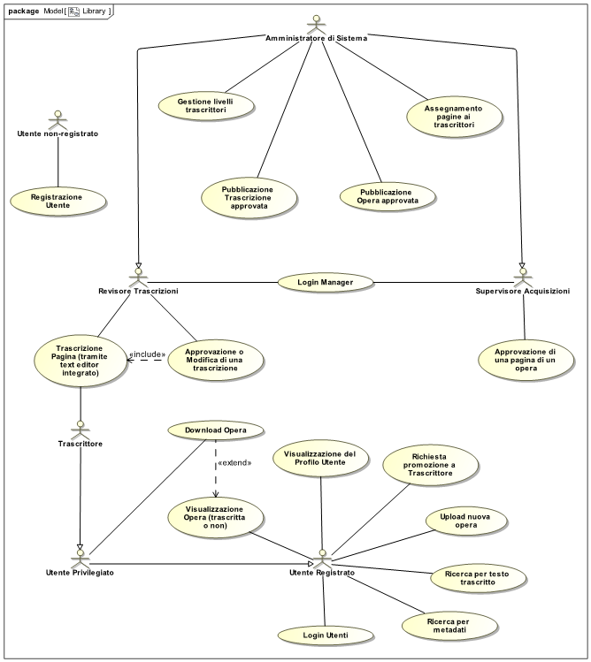
La funzionalità “Approvazione o Modifica di una trascrizione” è in relazione <<include>> con “Trascrizione Pagina (tramite text editor integrato)” perché deve utilizzare quest’ultima per consentire la modifica delle pagine.

Domain Model Analysis

Il diagramma si sviluppa a partire dallo Use Case esplicitando con maggiore chiarezza gli oggetti del sistema e le loro interazioni rimanendo ad un livello piuttosto alto.
Come in precedenza abbiamo individuato 7 attori, a partire da questi esplicitiamo i possibili flussi di utilizzo.

Unregistered User
L'attore interagisce con il boundary Home che porta all'interfaccia di registrazione Registration Interface, abbiamo quindi il control Save New User che manipola l'entity User

Registered User
Anche questo attore interagisce con il boundary Home, dalla Home l'utente registrato può accedere all'interfaccia di login: Login Interface; l'interfaccia di promozione a Trascrittore: Transcriber Promotion Interface; interfaccia di upload: Upload Interface; e infine la ricerca di opere tramite il control Search Opera.
L'interfaccia di login mediante il control Retrieve User's Data accede all'entity User.
L'interfaccia di upload tramite il control Upload Opera aggiorna le entity Page e Opera.
Infine Search Opera genera una lista di opere Opera List, la quale porta al control Reader che manipola le entity Page e Transcription.

Privileged User
Attore che generalizza Registered User aggiungendo l'interfaccia Download Interface che consente il Download Opera.

Transcriber
A cascata generalizza Privileged User ereditando anche le funzioni di Registered User. Aggiunge l'interfaccia di trascrizione Transcriber Interface, che permette tramite il control Retrieve Assigned Pages che interagisce con le entity Page e Transcription, di accedere all'Editor Interface mediante cui si realizza la modifica e l'aggiornamento delle trascrizioni nel control Transcription Update, che provvede inoltre a restituire il risultato delle operazioni all'entity Transcription

Transcription Manager
Attore Manager, che così come i seguenti, abbiamo deciso di tenere indipendente dagli attori Users, per semplificare il sistema; questo chiaramente comporta che il Transcription Manager non ha procedure in comune con gli Users, esemplificato dall'interfaccia di login, Login Manager Interface, che interagisce infatti con il control Retrieve SuperUser's Data e l'entity appositamente definita SuperUser.
La funzione peculiare di revisione delle trascrizioni di questo utente è realizzata mediante il boundary Transcriptions Review Interface, i control Retrieve Unreviwed Transcriptions e Reject\Approve Transcriptions che aggiornano l'entity Transcription. Inoltre è presente il control Modify Transcription che porta all'Editor Interface e consente anche al Transcription Manager di modificare direttamente le trascrizioni in revisione.

Upload Manager
Condivide con il Transcription Manager la procedura di login e implementa la funzione di approvazione degli Upload effettuati da utenti tramite l'Upload Manager Interface che permette il recupero degli upload non ancora controllati, Retrieve Unsupervised Upload, e la valutazione degli stessi, Reject\Approve Upload. Questa procedura coinvolge solamente l'entity Opera poiché consentire di approvare singole pagine potrebbe portare all'approvazione di opere incomplete, cosa che abbiamo ritenuto assolutamente non auspicabile.

Administrator
Attore che generalizza sia Transcription Manager che Upload Manager, ne eredita quindi la procedura di login e la possibilità di supervisionare gli upload e le trascrizioni.
L'Administrator ha accesso ad una interfaccia speciale l'Admin Interface che gli consente di gestire utenti e contenuti da pubblicare. Dall' interfaccia principale può infatti accedere alla ricerca di utenti Search User che genera un boundary User List e quindi alla creazione, eliminazione e promozione di utenti, rappresentato dal control Add\Delete\Modify User, aggiornando l'entity User. Allo stesso modo può accedere alla ricerca di utenti manager, con Search SuperUser, che genera SuperUser List da cui può creare, eliminare, modificare o assegnare trascrizioni agli utenti manager nei control Assign Transcriber e Add\Delete\Modify SuperUser, che manipola l'entity SuperUser. Infine l'Administrator ha accesso alla ricerca di materiale supervisionato e\o revisionato ma ancora non pubblicato, qui sintetizzato nel control Search Unpublished, che genera Unpublished List da cui è possibile pubblicare o eliminare il materiale suddetto in Publish\Reject Unpublished che va a modificare l'entity Opera.
